Памятка для родителей
Депрессивные состояния
у подростков

Депрессивные состояния в подростковом возрасте проявляются иначе, чем у взрослых.

Признаки сниженного эмоционального фона, депрессии у подростков:
- Плохое настроение
- Чувство скуки
- Чувство усталости
- Нарушения сна
- Соматические жалобы (плохое самочувствие: головная боль, слабость и т.п.)
- Неусидчивость, беспокойство
- Фиксация внимания на мелочах
- Чрезвычайная эмоциональность
- Замкнутость
- Рассеянность внимания
- Агрессивное поведение
- Демонстративное непослушание
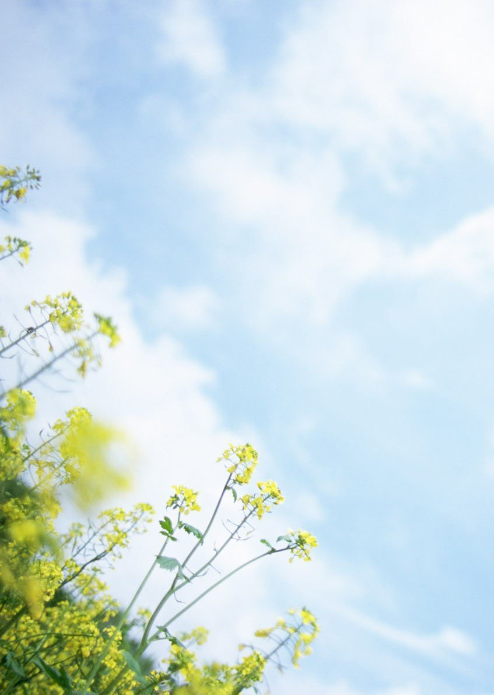
Уважаемые родители!

Если вы обнаружили признаки депрессии
у подростка или сомневаетесь,
есть депрессивные признаки или нет,
не ставьте диагноз сами!

Обратитесь за помощью за психологической помощью!

Помните, недопустимо ругать или критиковать ребенка, который находится в таком состоянии – это может спровоцировать суицидальные мысли.

